Nama : Faishal Alfikri Syafdani
Kelas : Kelas 3C
1. Soal 6.10 dan 6.11 (masing-masing 15%)
a. Crate table hotel
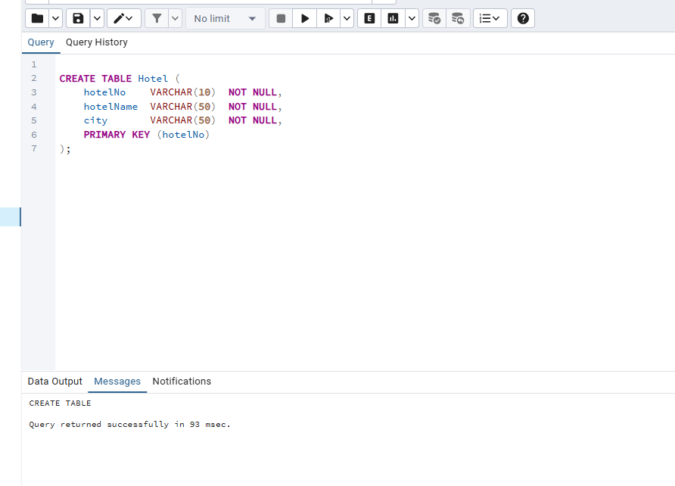
2. buat table guest
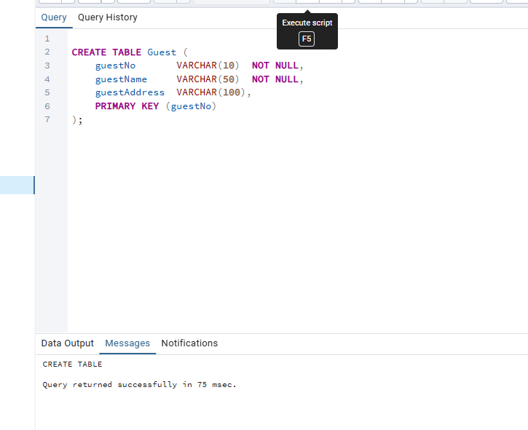

3. buat table room
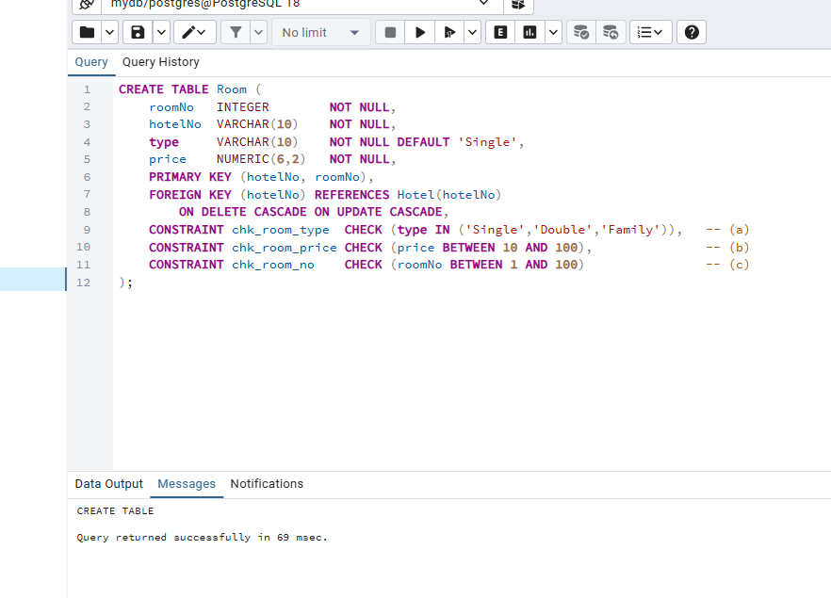
4. Crate Table Booking
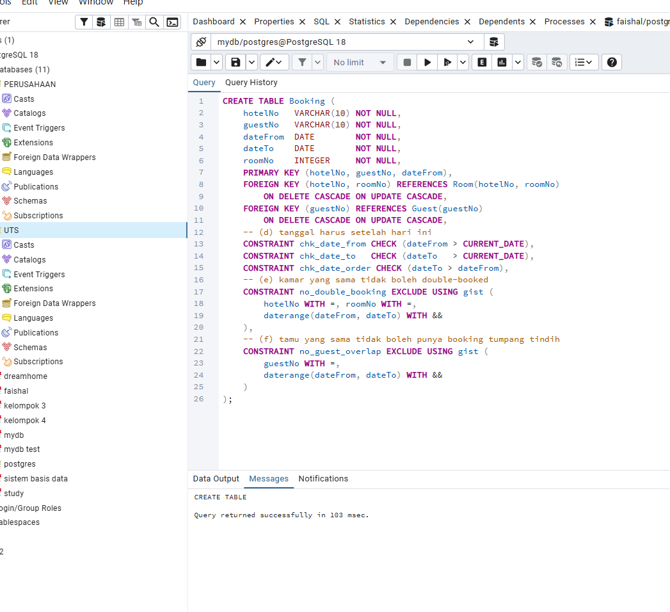
5. masukin isinya
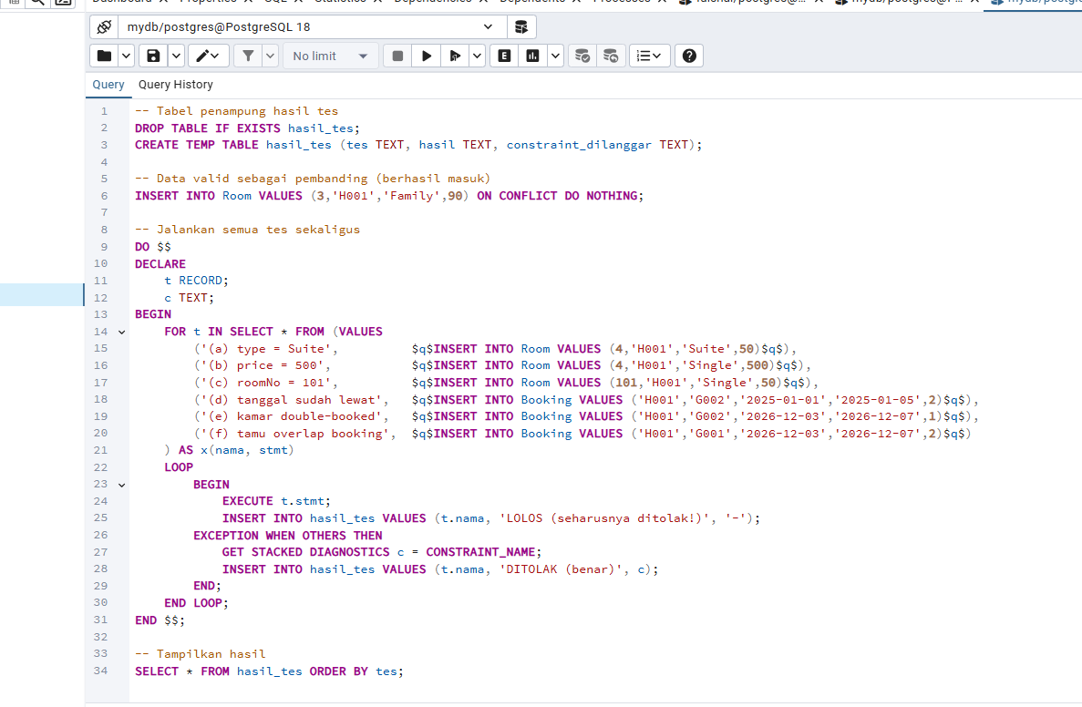
6. lihat table room
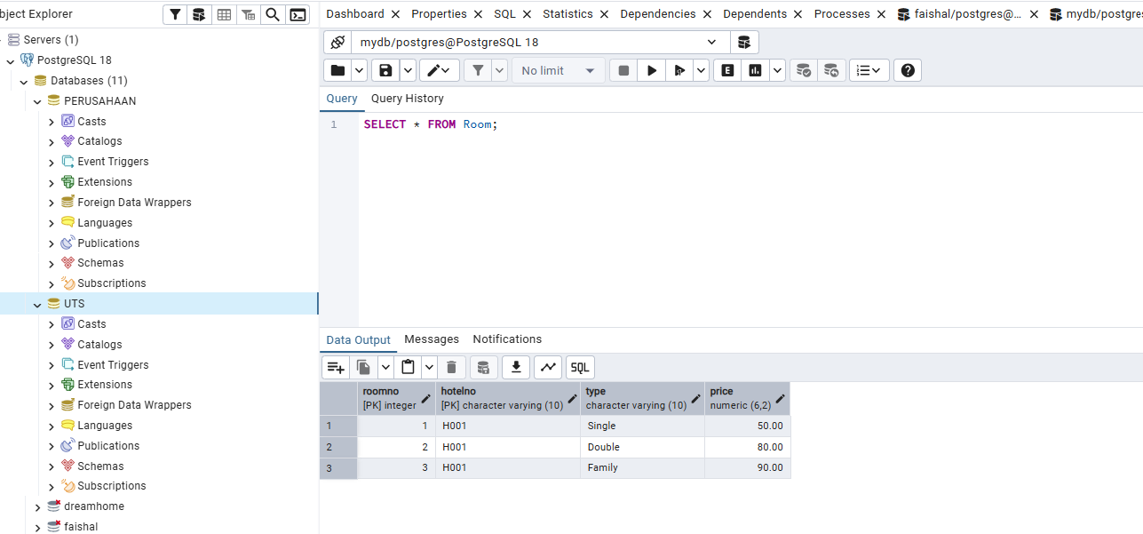
7. liat table booking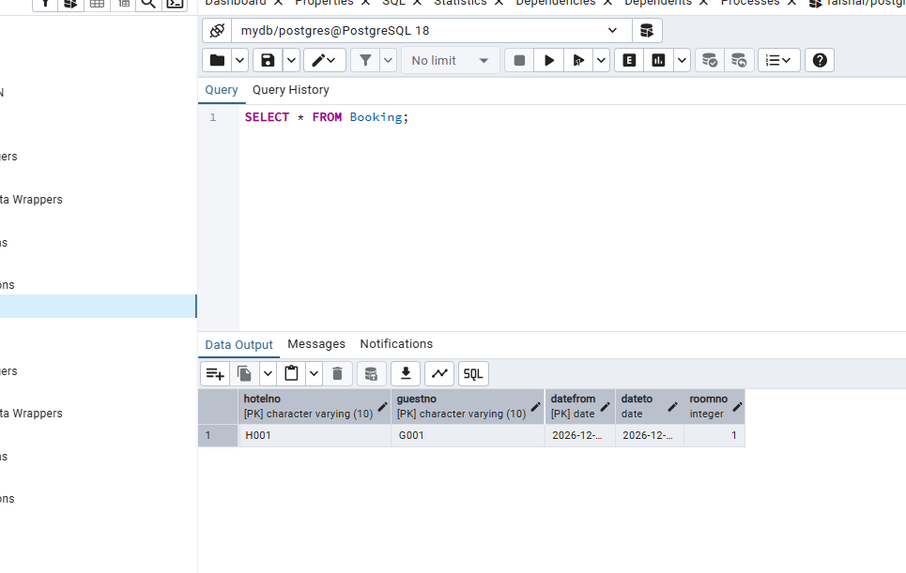

2. Soal 16.1 (70%, bagian terbesar)

1. download sql data developer
